БЕЛОРУССКИЙ ГОСУДАРСТВЕННЫЙ УНИВЕРСИТЕТ ИНФОРМАТИКИ И РАДИОЭЛЕКТРОНИКИ

Кафедра ЭТТ

РЕФЕРАТ

на тему:

«АВТОКОЛЛИМАЦИОННЫЕ ЗРИТЕЛЬНЫЕ ТРУБЫ. ШИРОКОУГОЛЬНЫЕ КОЛЛИМАТОРЫ. Ошибки изготовления и положения оптических деталей приборов»

Минск, 2008

Автоколлимационная труба – зрительная труба с автоколлимационным окуляром.

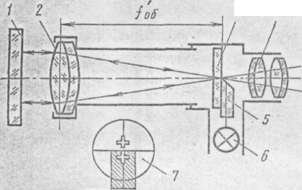

Рис.1. Автоколлиматор с освещенной сеткой вне центра поля зрения:

1-зеркало; 2-объектив; 3-сетка; 4-окуляр; 5-призма подсветки;

6-источник света; 7-поле зрении окуляра

Автоколлиматоры (трубы с автоколлимационным окуляром) встречаются в основном двух типов, в зависимости от конструкции автоколлимационного окуляра:

а) с освещенной щелью или маркой вне центра поля зрения (окуляр Аббе), рис.1

б) с освещенной сеткой нитей в центре поля зрения (окуляр Гаусса), рис.2.

Когда при наблюдениях желательно иметь большие увеличения, пользуются улучшенным окуляром Гаусса (рис.3).

Он отличается тем, что в нем между крестом нитей М и окуляром помещаются две одинаковые линзы О1 и О2. Так как крест нитей располагается в фокусе линзы О1, то эта дополнительная система переносит изображение креста нитей в точку F с отношением 1:1, где это изображение и наблюдается в окуляр. Зеркало располагается в параллельном пучке между линзами О1 и О2 под углом 45°  и оптической оси трубы. Освещение производят при помощи третьей линзы О3, в фокусе которой помещают лампочку S.

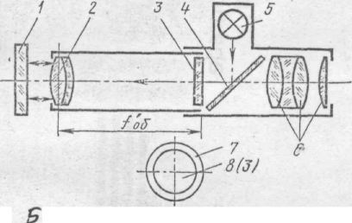

Рис.2.Автоколлиатор с освещенной сеткой в центре поля зрения:

1-зеркало; 2-объектив; 3-сетка; 4-полупрозрачная

плоскопараллельная пластинка; 5-источник света; 6-окуляр; 7-диафрагма; 8 (3)-сетка нитей

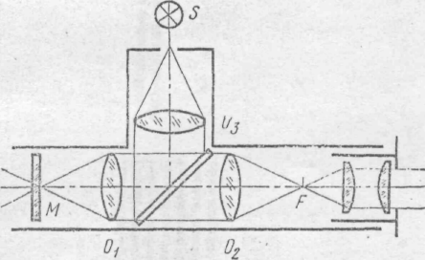

Рис.3.Улучшенный окуляр Гаусса

Применение вместо сетки кубика из 2-х склеенных прямоугольных призм с полупрозрачным зеркальным покрытием гипотенузы позволяет получить еще одну конструкцию автоколлимационной трубы.

**ДИНАМЕТРЫ.**

Динаметр применяют для измерения размеров выходных зрачков оптических приборов, а также удаления зрачка выхода от последней поверхности окуляра (рис.4).

Динаметр представляет собой ахроматическую лупу 1, в фокусе которой установлена сетка 8. Шкала сетки 8 имеет 100 делений с ценой деления 0,1 мм. В задней фокальной плоскости лупы находится диафрагма 4 с малым отверстием. Оправа 6 сетки закреплена в тубусе 2. Многозаходная резьба 3 служит для установки лупы на резкость шкалы по глазу наблюдателя, тубус 2 вставляют

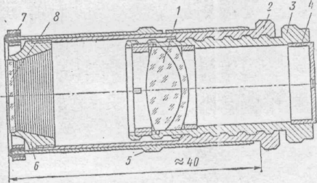

Рис.4. Динаметр

в тубус 5 с резиновым упорным кольцом 7. Положение тубуса 5 определяют по миллиметровой шкале, нанесенной на поверхности тубуса. Этой шкалой пользуются для измерения удаления выходного зрачка. Предел измерения составляет до 30 мм.

ПРИБОР ЮДИНА.

Прибор Юдина (рис.5) предназначен для определения увеличения микроскопа, для чего его устанавливают на окуляр микроскопа. Этот прибор представляет собой телескопическую систему, состоящую из двух окуляров типа Рамсдена равного фокусного расстояния, в фокальной плоскости которых установлена шкала P с ценой деления 0,5 мм. Первый служит в качестве объектива, второй – в качестве окуляра. Увеличение системы равно (-1). Фокусное расстояние окуляра равно 21,5 мм, поэтому его увеличение равно



При измерении устанавливают окуляр по глазу на резкое изображение штрихов шкалы P, а затем, наблюдая через прибор и микроскоп, фокусируют последний на шкалу объект - микрометра с ценой деления 0,01 мм, помещенную на предметный столик микроскопа. Добиваются такого положения, когда одинаково хорошо будут видны изображения штрихов обеих шкал без параллакса. Выбирают некоторый интервал y´ по шкале прибора Юдина с числом делений и подсчитывают укладывающиеся в нем деления n шкалы объект – микрометра с интервалом y.

Зная цену деления шкал τp и τ0 прибора Юдина и объект – микрометра, определяют размеры изображения y´=mτp и предмета y=nτ0. Подставляя значения y и y´ в формулу

,



вычисляют увеличение микроскопа.

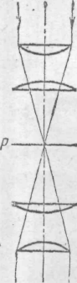

Рис.5. Прибор Юдина

**АПЕРТОМЕТР АББЕ**

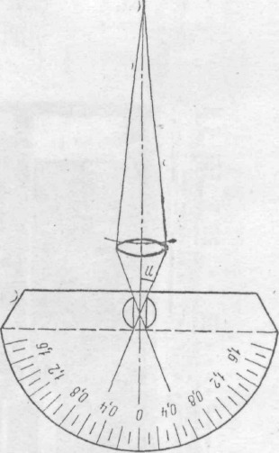

Рис.6. Апертометр Аббе

Апертометр Аббе служит для определения числовой апертуры микроскопа (рис.6).

Числовая апертура является основным критерием разрешающей силы и освещенности изображения микроскоп.



Для объектива микроскопа, находящегося в воздухе n=1, поэтому

.



Чем больше числовая апертура, тем выше разрешающая сила микроскопа.

Апертометр Аббе представляет собой полукруглую, укрепленную в металлическую оправу пластинку толщиной около 12 мм со срезанным краем по диаметру под углом 45°. На верхней поверхности пластинки имеются две круговые шкалы, щель и награвирован n0 стекла пластинки. Щель шириной около 0,8 мм находится в середине серебряного кружка, расположенного в центре круга и над срезом пластинки. Она служит для центрировки и правильной установки объектива микроскопа. По круглому краю апертометра перемещаются две металлические пластинки с остриями в виде стрелок (индексов).

При измерениях числовой апертуры апертометр устанавливают на предметный столик микроскопа. Наблюдая в окуляр, устанавливают щель апертометра центрично по отношению к объективу микроскопа. Удаляют окуляр из тубуса микроскопа и ведут наблюдение через объектив микроскопа, установив его так, чтобы изображения концов стрелок были видны. Разводят стрелки в стороны до момента касания их концов противоположных краев поля зрения. При таком положении по индексам пластинок по первой шкале апертометра берут два отсчета. Полусумма отсчетов дает искомую величину числовой апертуры А.

Контроль определения числовой апертуры А можно провести вычислением по формуле

,



где а´ - радиус выходного зрачка; - увеличение микроскопа.



**ШИРОКОУГОЛЬНЫЕ КОЛЛИМАТОРЫ**.

Широкоугольные коллиматоры применяют для проверки угла поля зрения приборов, отсчетов и мертвых ходов механизмов при небольших углах визирования и других измерений.

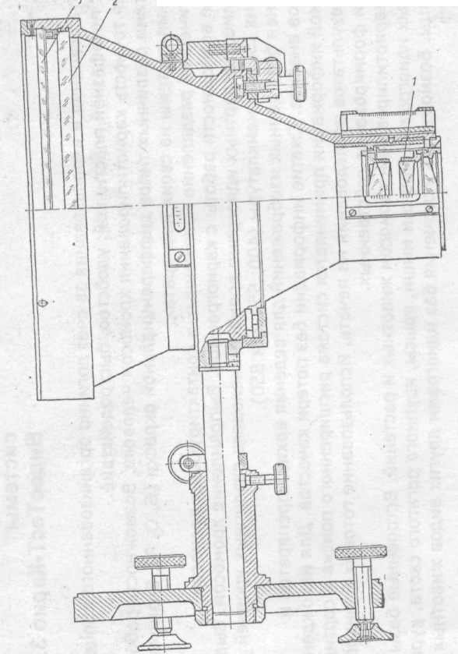

Рис.7. Широкоугольный коллиматор

Широкоугольный коллиматор, схема которого показана на рис.7 имеет объектив “Индустар” И-51: 2β=45°; f´=210 мм относительное отверстие 1:4,5.

Коллиматор состоит из объектива 1, сетки 2 и защитного стекла 3.

Сетка проградуирована в градусах в диапазоне ±25о.

ВЫСОКОТОЧНЫЙ ГОНИОМЕТР Г-1.

Отечественные серийные гониометры – спектрометры ГС-1 и ГС-5.

Кроме этого, указанные гониометры представляют собой очень сложные и дорогие приборы.

Гониометр Г-1 (рис.8) относится к специальным и предназначен для измерения углов между плоскими полированными гранями различных деталей. В оптическом производстве гониометр Г-1 может быть использован для измерения углов и пирамидальности призм. Измерения углов на гониометре Г-1 осуществляются бесконтактным методом по лимбу с помощью автоколлиматора.

Основные параметры гониометра.

|  |  |
| --- | --- |
| Диаметр свободного отверстия объектива автоколлиматора | 60 мм |
| Разрешающая способность объектива | 2´´, 15 |
| Фокусное расстояние объектива | 520 мм |
| Увеличение микроскоп - микрометра | 49x |
| Поле зрения микроскопа 3,1 мм, что соответствует по лимбу | 1°37 |
| Удаление зрачка выхода | 9,56 мм |
| Барабан микрометра разделен на 60 частей, 2,5 оборотам винта соответствует перемещение диссектора нитей на одно деление лимба |  |
| Цена деления барабана микрометра | 2´´ |
| Диаметр лимба | 220 мм |
| Цена деления лимба | 5´ |
| Погрешность прибора | ±1´´ |

Гониометр Г-1 состоит из трегера, на котором укреплены вертикальная ось прибора и стойка с автоколлиматором алидадной части,

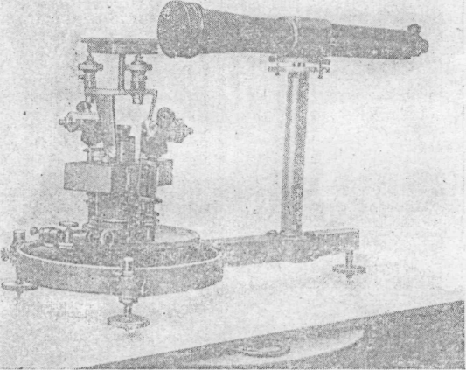

Рис.8. Высокоточный гониометр Г-1

где находятся два микроскоп – микрометра для отсчета по лимбу и подставка для столика гониометра.

Трегер имеет три подъемных винта, с помощью которых вертикальная ось прибора приводится в отвесное положение по накладному уровню с ценой деления 10´´, устанавливаемому на алидадной части. В кольце трегера смонтированы переключатель и штепсель. В верхней части кольца закреплено основание с вертикальной осью прибора.

Вокруг основания вертикальной оси вращаются хомутик и тормоз алидадной части гониометра.

Ошибки изготовления и положения оптических

деталей приборов и их влияние на отклонение

параметров оптических систем

При прохождении через оптическую систему световые волны, дающие изображение отдельных точек предмета, изменяют свою форму. Так, плоский фронт волны, исходящий из точки удаленного предмета, объективом превращается в сферический фронт, в центре которого образуется изображение, окуляром же этот сферический фронт превращается в плоский. При наличии местных ошибок на деталях участки волнового фронта, проходящие через неровности, отстают от остальной части волнового фронта и происходит местная деформация волнового фронта, пропорциональная высоте неровностей оптической поверхности. Микронеровности, цилиндричность, клиновидность, фокусность плоских и сферических поверхностей приводят к возникновению различных аберраций, к волновым ошибкам (продольный, поперечный хроматизм, астигматизм, кома и др.).

В зависимости от наклона оптических поверхностей в ходе лучей через систему требований к качеству поверхности и к ее форме неодинаковы. Допуски на погрешности поверхностей наклонных значительно жестче, чем поверхностей деталей, нормально расположенных к оси пучка лучей. При этом требования к отражающим поверхностям при нормальном расположении их к оси пучка примерно в 5 раз жестче, чем к преломляющим поверхностям. По мере роста наклона поверхностей допуск для преломляющих поверхностей ужесточаются, а для отражающих расширяются.

Ошибки оптических деталей нарушают их взаимозаменяемость и вызывают отклонения параметров оптических систем. Основное влияние на качество изображения оказывают следующие дефекты:

а) дефекты оптических материалов, особенно отклонения по ne и nF´-nC´, по оптической однородности и двойному лучепреломлению;

б) дефекты обработки оптических деталей и ошибки взаимоположения их рабочих поверхностей (пирамидальность, клиновидность, децентрировка, разность равных углов призм, фокусность пластин, местные ошибки и др.);

в) дефекты сборки, при сборке возможна деформация оптических деталей, а также нарушение их взаимного расположения.

Поскольку некоторые дефекты оптического стекла, а также погрешности изготовления и сборки влияют совместно на качество изображения, его смещение и другие свойства прибора, возможна взаимокомпенсация этих дефектов. Эту возможность следует иметь в виду при расчете допусков, так как она позволяет расширить допуски на оптические детали.

Ориентируем неподвижную координатную систему так, чтобы ось OZ была направлена по оси оптической системы, а оси OX (горизонтальная) и OY (вертикальная) лежали в плоскости полевой диафрагмы. Вследствие указанных ошибок деталей, расположенных перед полевой диафрагмой, возможны следующие ошибки в поле изображения:

1. Поперечные смещения Δx и Δy изображения точки, лежащей на оптической оси. Такие смещения приводят к децентрировке П рода – параллельному сдвигу частей оптической системы, а в бинокулярных системах – к непараллельности оптических осей.
2. Продольное смещение Δz резкого изображения, вызывающего расфокусировку системы.
3. Повороты плоскости резкого изображения вокруг осей OX или OY, приводящее к нерезкости изображения краевых точек или децентрировке 1 рода – взаимному наклону частей оптической системы и к перспективному искажению.
4. Поворот изображения вокруг оси OZ, который происходит в приборах с призменно-зеркальной системой. Эта ошибка вызывает наклон изображения.

Если в плоскости диафрагмы поля зрения помещено перекрестие (или шкала), с плоскостью которого должно совпадать резкое изображение, то дополнительно к перечисленным могут появиться следующие:

а) смещение визирной оси, а в угломерных приборах – увод визирной оси от отвеса или горизонта;

б) параллакс сетки или шкалы;

в) разворот сетки или шкалы.

Допуски на дефекты в каждом случае можно подсчитать исходя из эксплуатационных требований к прибору. Некоторые требования можно выразить в общем виде как часть физиологического допуска. Это относится к системам, работающим совместно с глазом. Так, у всех бинокулярных приборов с параллельными осями окуляров параллельность осей выходящих из окуляров пучков для точки предмета в центре поля зрения должна выдерживаться в пределах допусков: 60-40´ - при их расхождении в горизонтальной плоскости, 30-20´ - при их схождении в горизонтальной плоскости и 20-15´ - при расхождении в вертикальной плоскости. Верхние, более широкие допуски берутся при юстировке наблюдательных приборов ночного видения, более узкие – при юстировке дальномеров и точных измерительных приборов.

Допуск на продольную установку сеток рассчитывается из условия одновременного резкого видения сетки и изображения предмета.

**Литература**

1. Малов А.Н., Законников Обработка деталей оптических приборов. Машиностроение, 2006. - 304 с.
2. Бардин А.Н. Сборник и юстировка оптических приборов. Высшая школа, 2005. - 325с.
3. Кривовяз Л.М., Пуряев Д.Т., Знаменская М.А. Практика оптической измерительной лаборатории. Машиностроение, 2004. - 333 с.